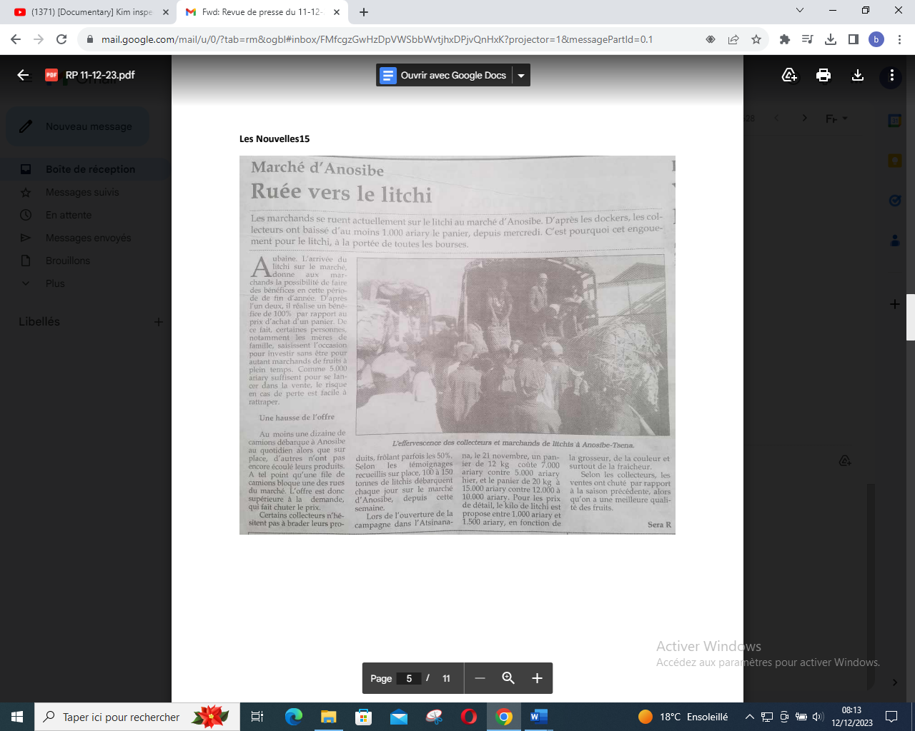

SOURCE : Les Nouvelles 15

AUTEUR : Sera R

DATE : 11 Décembre 2023